Queue容器

Queue队列容器是双口的数据结构，特点是先进先出，即先存进去的数据先取出。存数据的一端叫做队尾，取数据的一端叫做队头。

就像排队一样，先来排队的人一定是先出去的。

与stack栈容器一样，queue队列容器也是没有迭代器的，没有遍历功能。原因也是差不多的，因为queue队列容器只允许从队头取元素，且只有在队头取出元素的情况下才能获取该元素，不像遍历能够在不取出元素的情况下获取元素。

如下图所示：

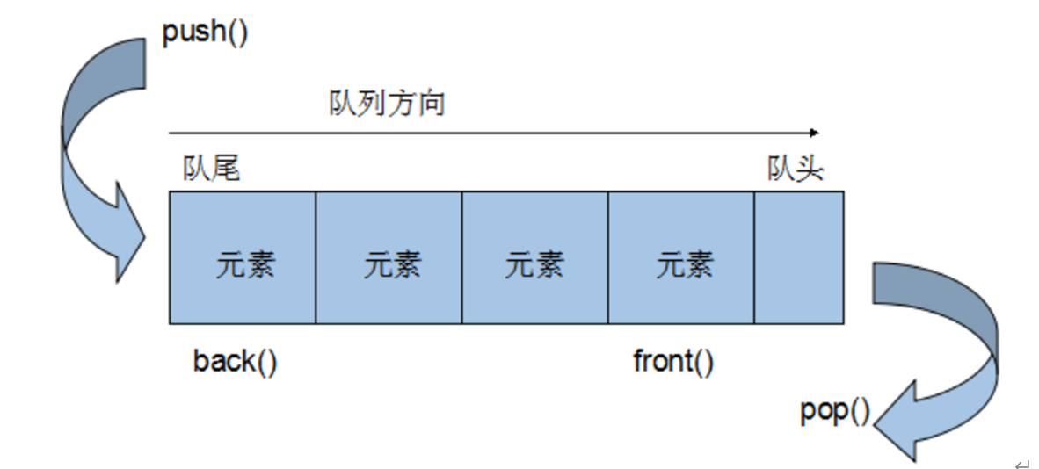

二．Queue队列容器的常用操作

（一）queue构造函数

queue<T> queT;//queue采用模板类实现，queue对象的默认构造形式：

queue(const queue &que);//拷贝构造函数

（二）queue存取，插入和删除操作

push(elem);//往队尾添加元素

pop();//从队头移除第一个元素

back();//返回最后一个元素

front();//返回第一个元素

（三）queue赋值操作

queue& operator=(const queue &que);//重载等号操作符

（四）queue大小操作

empty();//判断队列是否为空

size();//返回队列的大小